Российская Федерация
Администрация Новоселовского муниципального образования
Екатериновского муниципального района
Саратовской области

ПОСТАНОВЛЕНИЕ

от 02.04.2025 года № 28 с.Новоселовка

Об утверждении правил об упорядочении выпаса и прогона сельскохозяйственных животных на территории Новоселовского муниципального образования Екатериновского муниципального района Саратовской области

В целях организации благоустройства, предупреждения и пресечения безнадзорного перемещения сельскохозяйственных животных по территории, обеспечения безопасности населения, улучшения санитарно-эпидемиологической обстановки, в соответствии с Федеральными законами от 06.10.2003 № 131-ФЗ «Об общих принципах организации местного самоуправления в Российской Федерации», от 30.03.1999 № 52-ФЗ «О санитарно-эпидемиологическом благополучии населения», Законом Саратовской области от 27.04.2016 № 55-ЗСО «Об упорядочении выпаса и прогона сельскохозяйственных животных на территории Саратовской области» (с изменениями от 27.05.2024 № 58-ЗСО), руководствуясь Уставом Новоселовского муниципального образования Екатериновского муниципального района Саратовской области, администрация Новоселовского муниципального образования
ПОСТАНОВЛЯЕТ:
1. Утвердить правила об упорядочении выпаса и прогона сельскохозяйственных животных на территории Новоселовского муниципального образования Екатериновского муниципального района Саратовской области согласно приложению №.1.
2.Утвердить Схему выпаса и прогона сельскохозяйственных животных на территории Новоселовского муниципального образования, согласно приложениям № 2, №3, №4, №5, №6, №7.
3. Настоящее постановление вступает в силу после его официального обнародования.
4.Обнародовать настоящее постановление в установленных местах обнародования и на официальном сайте в сети Интернет.
5.Контроль за исполнением настоящего постановления оставляю за собой.

Глава администрации Новоселовского
муниципального образования А.А.Постников

Приложение №1
к постановлению администрации
Новоселовского МО Екатериновского МР Саратовской области
от 02.04.2025г. №28
Правила об упорядочении выпаса и прогона
сельскохозяйственных животных на территории
Новоселовского муниципального образования

1. Общие положения
1.1. Правила содержания и выпаса сельскохозяйственных животных на территории Новоселовского муниципального образования (далее - Правила) осуществляются в соответствии с Федеральными законами от 06.10.2003 № 131-ФЗ «Об общих принципах организации местного самоуправления в Российской Федерации», от 30.03.1999 № 52-ФЗ «О санитарно-эпидемиологическом благополучии населения», Законом Саратовской области от 27.04.2016 № 55-ЗСО «Об упорядочении выпаса и прогона сельскохозяйственных животных на территории Саратовской области» (с изменениями от 27.05.2024 № 58-ЗСО), устанавливают порядок содержания и выпаса сельскохозяйственных животных на территории Новоселовского муниципального образования.
Настоящие Правила обязательны для исполнения организациями независимо от формы собственности, индивидуальными предпринимателями при ведении животноводства, а также гражданами, содержащими домашних животных в личном подсобном хозяйстве.
1.2. В настоящих Правилах используются следующие понятия:
1.2.1. сельскохозяйственные животные - продуктивные, рабочие, племенные животные (лошади, крупный рогатый скот, овцы, козы и другие сельскохозяйственные животные), содержащиеся в крестьянских (фермерских) хозяйствах, личных подсобных хозяйствах граждан и у иных физических и юридических лиц;
1.2.2. владелец сельскохозяйственного животного (далее также - владелец) – физическое лицо или юридическое лицо, которым сельскохозяйственное животное принадлежит на праве собственности или ином законном основании;
1.2.3. санкционированный выпас - выпас сельскохозяйственных животных в отведенных для выпаса местах – на огороженных территориях либо под надзором владельца сельскохозяйственного животного или пастуха на неогороженных территориях (пастбищах);
1.2.4. прогон сельскохозяйственных животных - передвижение сельскохозяйственных животных от места их постоянного нахождения до места санкционированного выпаса и обратно;
1.2.5. безнадзорное сельскохозяйственное животное - сельскохозяйственное животное, пребывающее без надзора владельца сельскохозяйственного животного или пастуха как в отведенных для выпаса местах на неогороженных территориях (пастбищах), так и вне отведенных для выпаса мест либо передвигающееся по территории населенного пункта без надзора владельца сельскохозяйственного животного или пастуха;
1.2.6. пастбище - земли в составе земель сельскохозяйственного назначения с травянистой растительностью, используемые в соответствии с законодательством для пастьбы сельскохозяйственных животных;
1.2.7. пастух - лицо, заключившее с владельцами сельскохозяйственных животных коллективные или индивидуальные договоры на оказание услуг по выпасу и прогону сельскохозяйственных животных;
1.2.8. несанкционированный выпас - выпас сельскохозяйственных животных вне отведенных для выпаса мест как под надзором владельца сельскохозяйственного животного или пастуха, так и без надзора указанных лиц;
1.2.9. неорганизованный выпас - выпас сельскохозяйственных животных в отведенных для выпаса местах на неогороженных территориях (пастбищах) без надзора владельца сельскохозяйственного животного или пастуха.

2. Требования к порядку санкционированного выпаса и прогона
сельскохозяйственных животных
2.1. Поголовье сельскохозяйственных животных должно быть организовано его владельцами в стада для санкционированного выпаса с назначением пастуха.
В случае невозможности организации санкционированного выпаса и прогона поголовья сельскохозяйственных животных в стаде под контролем пастуха либо санкционированного выпаса единичных сельскохозяйственных животных под контролем пастуха владельцы сельскохозяйственных животных обязаны самостоятельно осуществлять санкционированный выпас либо обеспечивать содержание сельскохозяйственных животных в приспособленных для этого помещениях во дворах (личных подворьях) без выгона на пастбище.
2.2. Санкционированный выпас осуществляется в установленном настоящими Правилами порядке.
2.3. Прогон сельскохозяйственных животных до мест сбора в стада осуществляется владельцами либо иными лицами, определенными владельцем в установленном законом порядке, до мест санкционированного выпаса - пастухами в соответствии с планом прогона сельскохозяйственных животных.
2.4. Санкционированный выпас и прогон сельскохозяйственных животных производится в соответствии с федеральным законодательством на земельных участках с установлением публичного сервитута, на земельных участках, находящихся в муниципальной собственности, на земельных участках, государственная собственности на которые не разграничена, либо на земельных участках, предоставленных гражданам в аренду или на ином праве в этих целях. Сельскохозяйственные животные, принадлежащие сельскохозяйственным предприятиям, крестьянско-фермерским хозяйствам, предпринимателям, выпасаются на личных (паевых) либо арендованных земельных участках.
2.5. Безнадзорные сельскохозяйственные животные, обнаруженные в момент потравы сенокосов, посевов и иных сельскохозяйственных угодий, а также повреждения или уничтожения насаждений, могут быть задержаны. Порядок установления владельца данных животных и их содержания в период розыска владельца определяется в соответствии с гражданским законодательством.

3. Порядок осуществления санкционированного выпаса и прогона сельскохозяйственных животных
3.1. При осуществлении санкционированного выпаса допускается:
3.1.1. выпас сельскохозяйственных животных в отведенных для выпаса местах на огороженной территории без надзора владельца или пастуха;
3.1.2. выпас сельскохозяйственных животных на неогороженных территориях (пастбищах) под надзором владельца или пастуха;
3.2. При осуществлении прогона сельскохозяйственных животных в отведенных для выпаса местах не допускается:
3.2.1. прогон сельскохозяйственных животных вне маршрутов прогона сельскохозяйственных животных;
3.2.2. передвижение сельскохозяйственных животных до мест сбора в стада и обратно без сопровождения;
3.2.3. передвижение сельскохозяйственных животных по территории населенного пункта без надзора владельца сельскохозяйственного животного или пастуха;
3.2.4. маршруты прогона сельскохозяйственных животных на территории Новоселовского муниципального образования определены в соответствии с приложением к настоящим Правилам.
3.3. При осуществлении выпаса сельскохозяйственных животных запрещается:
3.3.1. несанкционированный выпас;
3.3.2. неорганизованный выпас.

4. Ответственность за нарушение настоящих правил выпаса и прогона сельскохозяйственных животных
4.1. За нарушение настоящих правил ответственное должностное лицо вправе составить на владельца животного административный протокол с последующей передачей собранного материала в административную комиссию муниципального района для рассмотрения.
4.2. Нарушение настоящих правил выпаса и прогона сельскохозяйственных животных влечет за собой привлечение к административной ответственности в соответствии с действующим законодательством Российской Федерации.

Приложение
к правилам об упорядочении выпаса
и прогона сельскохозяйственных животных
на территории Новоселовского МО
Маршруты прогона
сельскохозяйственных животных
на территории Новоселовского муниципального образования
Владельцы сельскохозяйственных животных осуществляют прогон животных по улицам и сдают их пастуху по следующим маршрутам:
№ п/п | Наименование населенного пункта | Место сбора | Маршрут прогона
1 | с.Новоселовка | Центральная часть западной окраины с.Новоселовка | С улиц Зеленая, Новая, Первомайская, Центральная, Рабочая., ул.Садовый переулок
2 | д.Малая Екатериновка | Центральная часть западной окраины д.Малая Екатериновка | С улиц Майская, Заречная, Центральная, Южная, Луговая
3 | п.Прудовой | Северо-западная окраина п.Прудовой | С улиц Молодежная, Пионерская, Комсомольская, Весенняя, Садовая, Северная,
4 | с.Переезд | Северо-восточная окраина с.Переезд | С улиц Центральная, Молодежная, Украинская
5 | д.Октябревка | Юго-восточная окраина д.Октябревка | С улицы Заречная
6 | п.Мирный | Юго-восточная окраина п.Мирный | С улиц Садовая, Луговая
Приложение №2
к постановлению администрации
Новоселовского МО Екатериновского МР Саратовской области
от 02.04.2025г. №28
Схему выпаса и прогона сельскохозяйственных животных на территории Новоселовского муниципального образования
с.Новоселовка
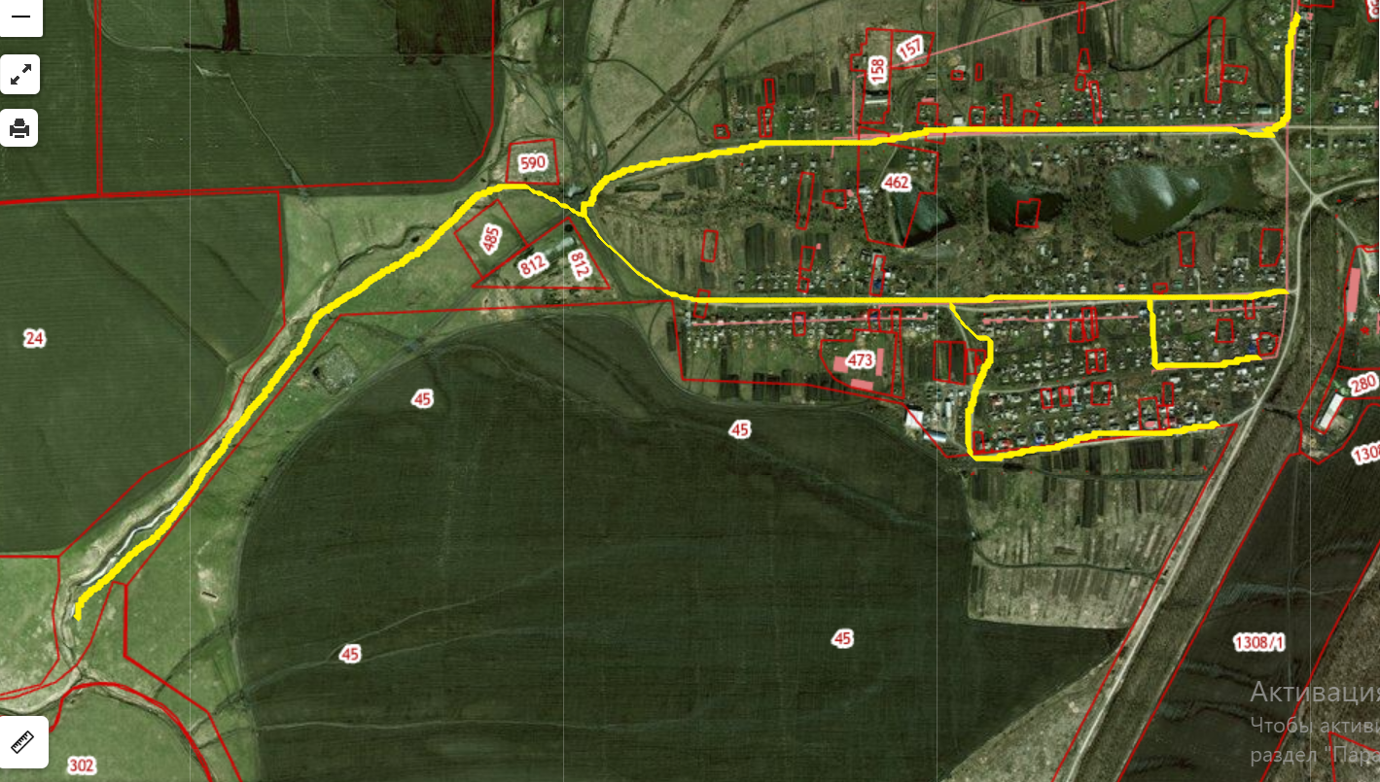

Приложение №3
к постановлению администрации
Новоселовского МО Екатериновского МР Саратовской области
от 02.04.2025г. №28
Схему выпаса и прогона сельскохозяйственных животных на территории Новоселовского муниципального образования
д.Малая Екатериновка
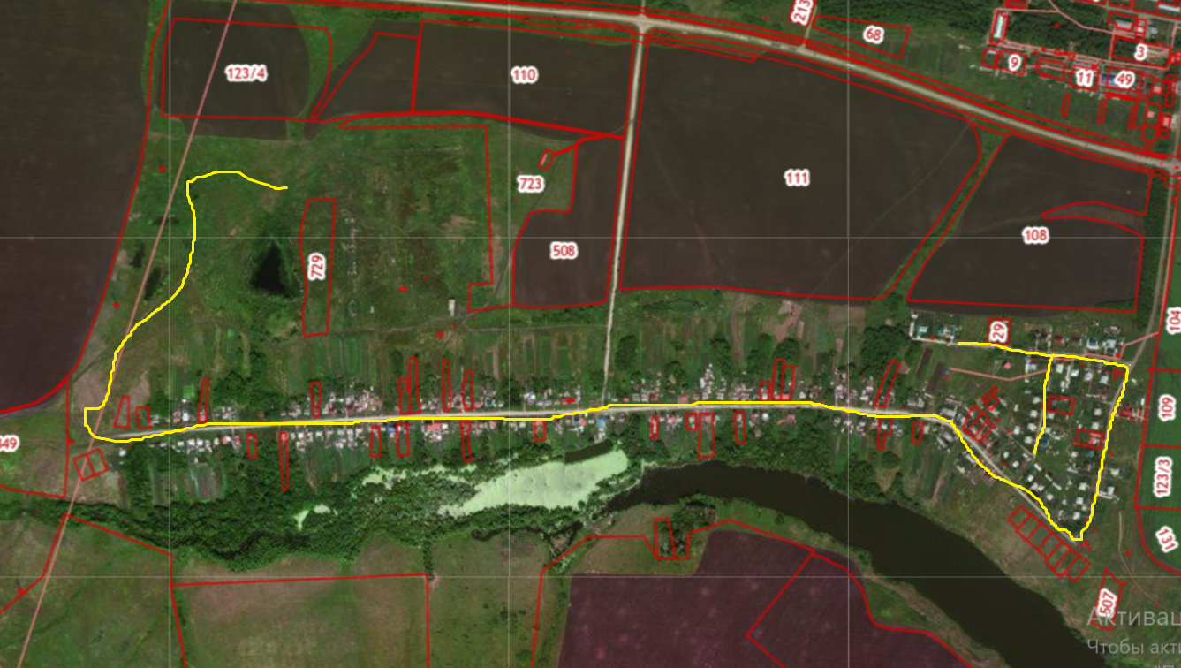
Приложение №4
к постановлению администрации
Новоселовского МО Екатериновского МР Саратовской области
от 02.04.2025г. №28
Схему выпаса и прогона сельскохозяйственных животных на территории Новоселовского муниципального образования
п.Прудовой
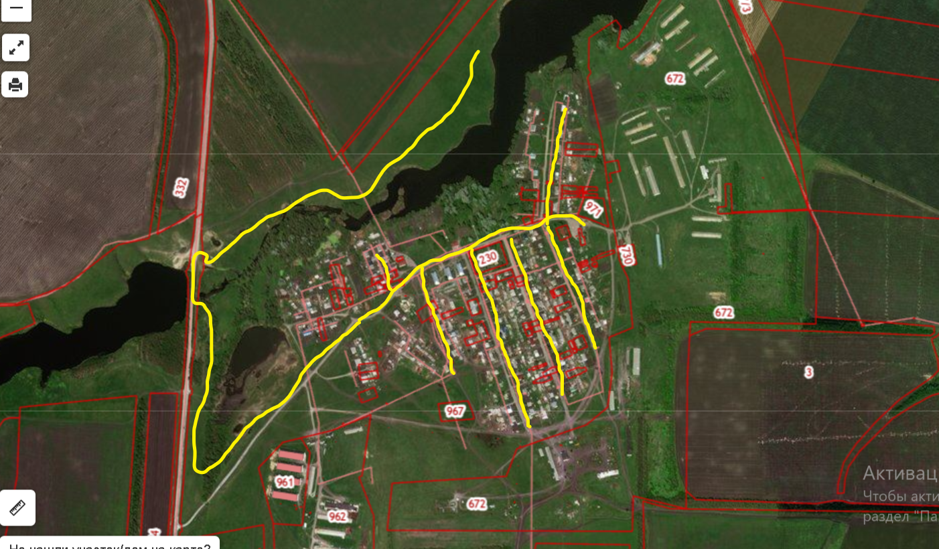

Приложение №5
к постановлению администрации
Новоселовского МО Екатериновского МР Саратовской области
от 02.04.2025г. №28
Схему выпаса и прогона сельскохозяйственных животных на территории Новоселовского муниципального образования
с.Переезд
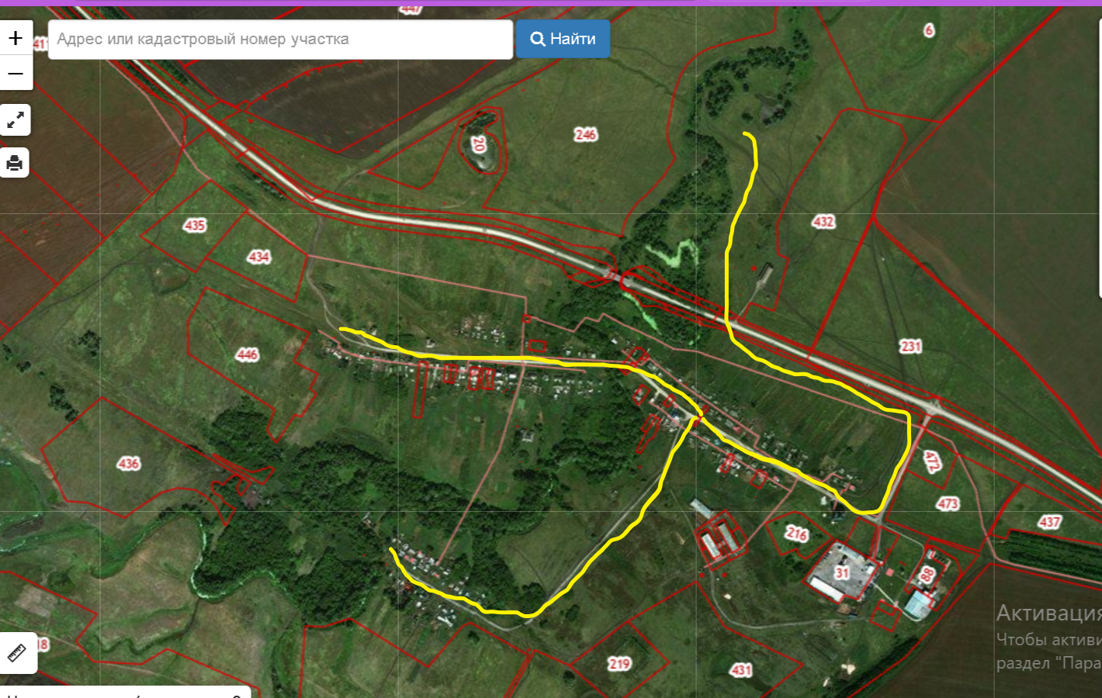
Приложение №6
к постановлению администрации
Новоселовского МО Екатериновского МР Саратовской области
от 02.04.2025г. №28
Схему выпаса и прогона сельскохозяйственных животных на территории Новоселовского муниципального образования
д.Октябревка
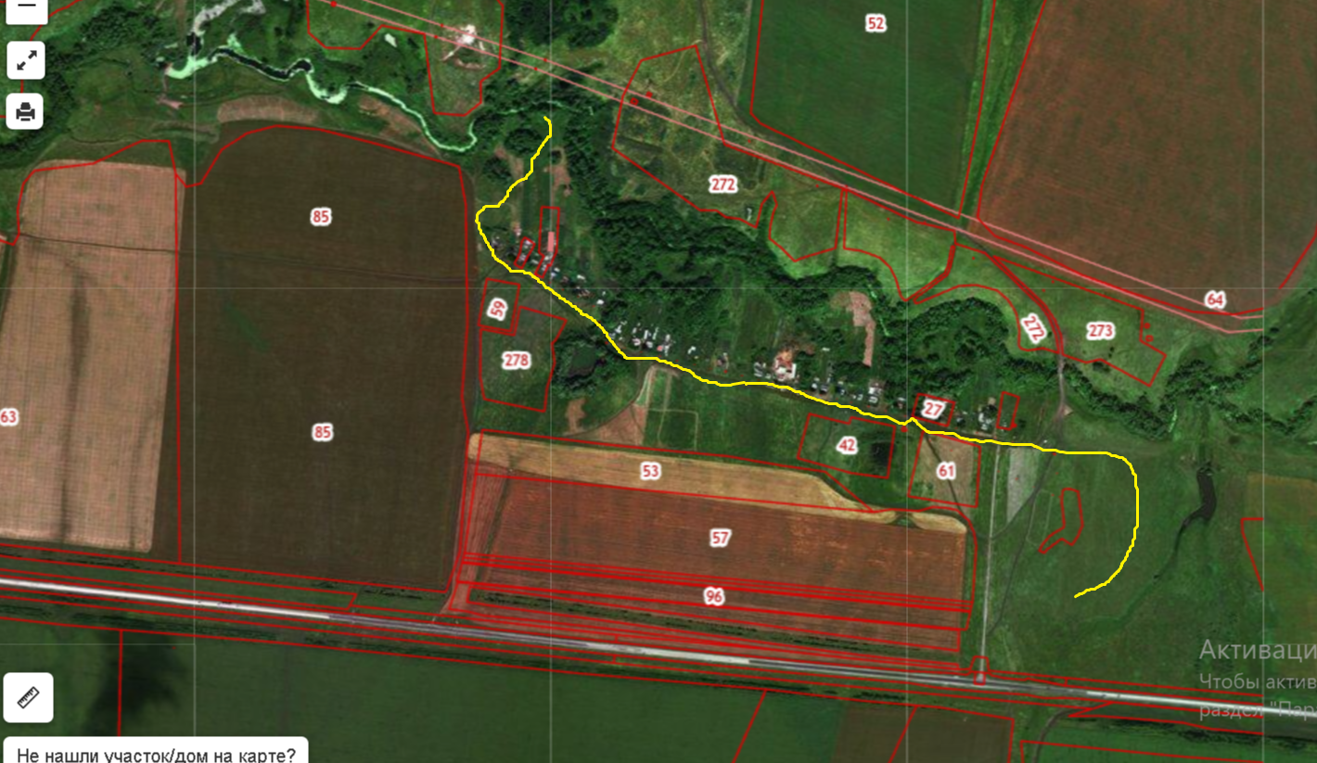

Приложение №7
к постановлению администрации
Новоселовского МО Екатериновского МР Саратовской области
от 02.04.2025г. №28
Схему выпаса и прогона сельскохозяйственных животных на территории Новоселовского муниципального образования
п.Мирный
